실험 1. Jaccard vs Embedding Similarity

1. paragraph_similarity_final.csv에서의 각 similarity 값 비교

1) 연구 질문
- paragraph_similarity_final.csv는 자카드 ≥ 0.1 기준을 통과한 후보집합
- 즉, lexical overlap이 일정 수준 이상인 쌍들을 저장하고 있음.
- lexical 차원에서 유의미하다고 판단된 구간 (not semantic)
- 이 동일한 쌍들에 대해 임베딩 모델은 이들을 얼마나 semantic하게 유사하다고 판단하는가?

2) 실험 설계
- 입력 데이터: paragraph_similarity_final.csv (기존에 계산된 한자어 자카드 유사도가 포함되어있음)
- 모델: BAAI/bge-m3
- 계산 방식: 코사인 유사도
- Jaccard 점수와 임베딩 cosine similarity 점수간의 관계를 수치화

3) 실험 결과
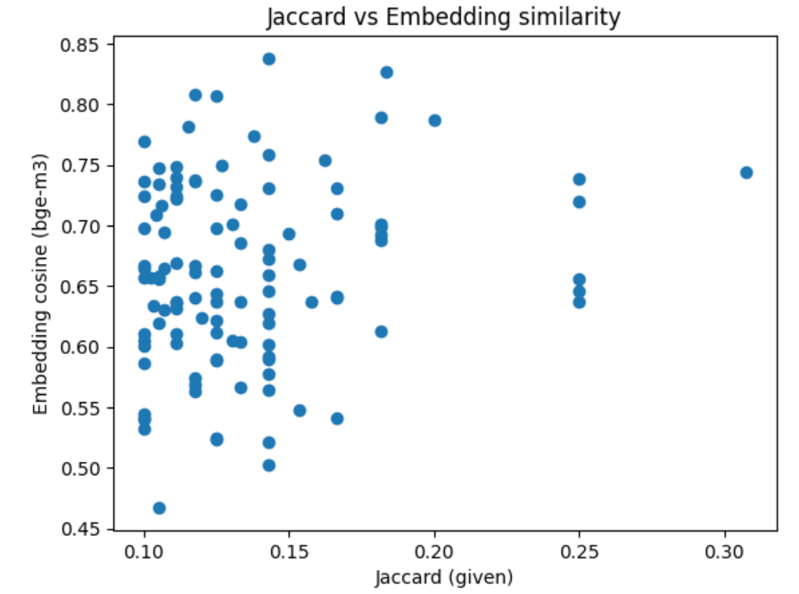
- Jaccard (x축): 대부분 0.10 ~ 0.18 사이 아주 좁은 구간에 몰려있음
  - 점수 차이가 실제 의미 차이를 잘 반영하지 못함
- Embedding cosine (y축): 0.45 ~ 0.85까지 넓게 분산
  - 임베딩은 내부적으로 차이를 더 크게 보고있으나, 그 차이가 “전유의 질적 차이”를 반영하는지는 확인 필요
⇒ 같은 자카드 값인데 임베딩 값이 크게 달라진다는것은 lexical overlap이 semantic proximity를 설명하지 못한다는 뜻
⇒ 자카드 = 단어 겹침 정도, 임베딩 = 의미 공간상 위치를 나타내는데 이 두 공간이 독립적이라고 볼 수 있음.
⇒ 둘의 상관이 낮은것을 보아 전유는 단순 lexical 문제도, 단순 semantic 문제도 아님

2. Jaccard <0.1인 쌍들의 similarity 값 비교 (추가실험)

1) 연구질문
- 자카드 기준 <0.1 인 문단쌍에 대해서도 semantic score 분산이 크게 나오는가?

2) 실험 방법
- 데이터
구분 | 원문 | 문단수
1915 | BK_IT_1915_PR_v1.3.xlsx | 626
1924 | BK_YD_1924_IY_v1.2.xlsx | 365
- line_class == "TEXT" 행만 필터
- local_id에서 마지막 S##(문장 번호) 제거 후 groupby → 문장들을 공백으로 concat하여 문단 단위 텍스트 생성

3) 실험 결과
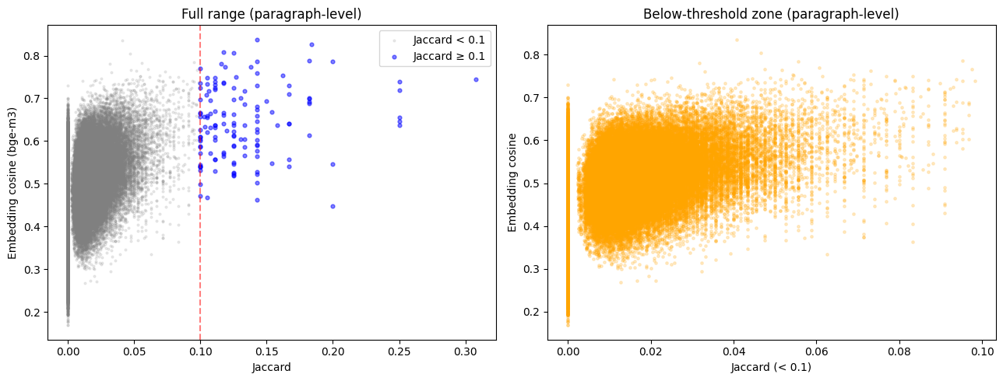
지표 | 값
전체 문단 쌍 | 228,490
Jaccard < 0.1 | 228,355 (99.9%)
Jaccard ≥0.1 | 135 (0.1%)
Cosine 평균 (Jac < 0.1) | 0.385
Cosine 최댓값 | 0.835
숨은 유사쌍 (Jac < 0.1, cos ≥0.5) | 79,827 (35.0%)

================================================================================
Q1_JacHigh_CosHigh (총 130쌍)
================================================================================

[1] Jaccard=0.1429 Cosine=0.8379
1915 (C13-S01-P02): 第一、基督敎は宗敎として發達して來たものでありまして、信仰に依つて成立つて居ります。 儒敎は全く宗敎的分子がないといふのではないけれども、大體は德敎であります。 孔子が『篤く信じて古を好み、死を守つて道を善くす』と曰ひましたやうに、餘程信念の強い處もありまして、宗敎の信仰と何う違ふかと思はれる位でありまするし、又、天の信仰といふものも確にありますからして、宗敎的分子が儒敎に全く缺乏して居る譯ではない。 けれども儒敎には宗敎的儀式といふものが洵に少くして德敎といふ性質の方が多大でありますから、大體から言ふと宗敎と區別せなければならぬやうになつて居ります。
1924 (C06-S06-P03): 甲、基督敎는 純粹信仰에 依하야 成立된 宗敎이나 儒敎는 大體가 德敎인 것이다 基督敎는 知를 不要하고 理論을 不要하는 宗敎이니 但히 神을 信하며 神의 子 基督을 信함으로 來世의 幸福을 受한다하는것이며 儒敎는 此와 反하야 五倫三綱이라 하는 倫理的 修養과 知識을 得함으로 敎化의 本位를 세운것이라 그리하야 信仰方式도 멀리 相異하야 基督敎의 儀式은 모두가 神이라 하는 超人的 勢力에 對하야 祈禱 歸依 希望 犧牲 等으로 되엿스나 儒는 全히 倫理上 規則의 修行으로 그 方式을 定한 것이라

[2] Jaccard=0.1837 Cosine=0.8267
1915 (C14-S03-P04): 第三に佛敎は沒我敎であります。 悟を開かぬ者は六道に輪廻するといふことを説きまして、何時までも、輪廻を免れぬけれども、悟を開けば宇宙の實在と一體となつて沒我の境遇に入る譯である。 佛敎の目的とする處は沒我である。 其の沒我の立場からして敎を説いて來るのでありますから佛敎は餘程基督敎と違ふ處が見える。 基督敎は何處までも主我敎であります。 其の主我敎といふのは利己主義を説く敎といふやうな意味ではない。 各個人の自我を埋沒し去らないやうに敎が立てゝある。 言換へて見れば、基督敎は何處までも差別相を脱しない敎である。 佛敎は差別相からして平等相に入らうとする敎である。 其の目的とする所は差別相に在るにあらずして平等相に在る。 基督敎は現世から來世を通じて何處までも差別相を以て貫く所の敎であつて、各個人の自我を立する點に於ては佛敎と非常な相違を爲して居ります。 宗敎の種類として此の如く三つの相違點を認めざるを得ないのであります。
1924 (C06-S06-P14): 戊、佛敎는 沒我敎이나 基督敎는 主我敎이라 佛敎는 個我를 沒케 하야 大我 即 佛의 性을 實現함으로써 그 目的을 삼앗스나 基督敎는 神性과 人格을 差別한 上에 個性의 執着을 主張한 것이라 딸아서 佛敎는 어대까지든지 差別相을 沒함으로써 眞覺이라 하엿고 基督敎는 現世와 來世를 區別하야 差別相을 세우게 되엿스며 그리하야 佛敎는 此 沒差別한 平等으로 宇宙를 無始無終이라 하엿스나 基督敎는 差別的 觀念으로 宇宙創造說을 信하게 되는 것이라

[3] Jaccard=0.1176 Cosine=0.8086
1915 (C14-S02-P03): 第二に佛敎は理性的の處があります。 徐程理窟ぽい處がある。 即ち理に訴へて説き明す方面がある。 それならばと云つて感情的の方面がないかといふとさうではない。 感情的の方面もありますけれども、兎に角感情だけでは滿足しない宗敎であつて、理性の滿足を來たすやうに理窟を説いて來る方である。 基督敎の方は徐程感情的情操的の處があります。 センチメンタルといふ性質が勝つて居る。 基督敎の方でも神學なんといふものがあつて、理窟を説かぬことはないけれども、全體から言ふと基督敎の特色は其の感情的情操的といふ方面にある。 殊に感情が高調して非常な熱心を以て實行するといふ處が其の長處であります。 之に反して佛敎は推論的合理的の方面が多大にあつて知識によつて疑惑を決しようとして來る。 それで全體から言ふと其處に佛基二敎の一つの顯著なる差異點が認められます。
1924 (C06-S06-P11): 乙、佛敎는 理性的 方面이 多하되 基督敎는 感情的 方面이 多한 것 佛敎의 敎理는 元來 組織的 演繹的 (例如 四聖諦 八正道 其他 認識論的 哲學) 으로 哲學的 理論이 豊富하고 理性的 指導가 綽綽하되 基督敎는 不然하야 神의 憧憬的 信念으로 起하는 感情의 部分이 多한 것이라

[4] Jaccard=0.1250 Cosine=0.8072
1915 (C13-S06-P04): 斯樣に基督敎と儒敎とをいろ／＼比較對照して考へて見ますと、大に違つて居ると思ふことも解释のしやうによつては意外に類似したことになるのであります。 基督敎と儒敎との差異點を細かく論ずることは、他日の業と致しまして、今は唯、類似點に就いて偶、感想が浮かびましたから、思ひついた事丈を此に列擧した次第であります。
1924 (C06-S06-P02): 第一 儒敎와 基督敎의 差異点으로 말하면

[5] Jaccard=0.1818 Cosine=0.7890
1915 (C13-S01-P07): 六には基督敎は愛を説き、儒敎は仁を説きます。 仁も愛に相違ないが、基督敎の愛は無差別平等の愛であり、儒敎の愛は差別的秩序的の愛であります。 近い處から段々遠きに及ぼす愛であつて、同じく愛とは云ふものゝ決して同一してはならぬ。 基督敎の愛は寧ろ墨子の兼愛と同じ性質の愛であります。
1924 (C06-S06-P08): 己、基督敎는 支那의 墨子와 가티 兼愛를 說하엿으나 儒敎는 差別愛를 說한 것이라 基督 聖經中에 일넛스되 敵을 愛하라 하엿스며 人이 我의 右頰을 打히거든 다시 左頰을 向하라 敎訓함과 如함은 支那 哲人 墨子의 兼愛와 酷似하나 그러나 儒敎는 此와 不然하야 墨子의 兼愛로 無父無君의 說이라 하야 所謂 (老吾老以及人之老幼吾幼以及人之幼) 의 差別愛를 說한 것이라

================================================================================
Q2_JacLow_CosHigh (총 79,827쌍)
================================================================================

[1] Jaccard=0.0408 Cosine=0.8352
1915 (C13-S01-P06): 第五に基督敎には先天罪業の考があります。 アダムとエヴがエデンの樂園に於て墮落した結果、其後の人間は皆先天罪業を抱いて生れて來て居る。 神の敎に依つて初めて救濟され得るものであると、斯樣に説くのでありますが、儒敎の側ではそんな考は固より無い。 人は本來善なるものと見てある。 たゞ荀子の如きは性惡といふことを申しますけれども、あれは少し儒敎の正系統から外れた敎であつて、正系統の側では皆性善を認めて居ります。 人間は本來善なるものである。 其の不善といふのは物欲のために蔽はれたり、惡習慣のために汚されたり、するから起るのであつて、努力して修養を力むれば立派な人間になれるといふ考であります。 それで大分其間に差異點のあることが認めらるゝのであります。
1924 (C06-S06-P07): 戊、基督敎는 사람性은 先天的으로 罪惡인 것을 信하나 儒敎는 性善을 信한 것이라 例하면 基督敎에서는 人類의 元祖인 아담이 神의 罰責을 受하엿슴으로 子孫이 그 罪罰에 依하야 此世의 苦痛을 受하게 되엿는 故로 耶蘇 基督은 此罪罰을 代贖하야 此世에 降臨하엿다 信함은 確實히 사람性은 先天的으로 罪惡의 果를 가젓다 함을 神話로써 明示한 것이다 儒敎는 此와 正反對로 사람性의 罪惡은 殆히 後天的에 屬한 것이오 사람性 本來面目은 根本부터 善한 것이라 하야 儒敎의 大賢孟子- 此를 力說하엿다

[2] Jaccard=0.0465 Cosine=0.8042
1915 (C14-S05-P03): それから第二には、基督敎の側では人間は神樣の恩惠に因つて幸を得、神樣の怒に因つて不幸な目に遭ふといふやうに、神樣の賞罰といふものが大に人間の幸福に關して居る譯であります。 人間の所作も無關係ではないけれども神樣の意志に依つていろ／＼人間の禍福といふものが極められて行く次第であります。 さういふことは佛敎には決して無い。 佛敎では因果で説いて行きますので、惡い結果が身の上に來れば前に惡いことをしたからである、善い結果が來れば前に善いことをしたからである。 自分の身の禍福共に皆自業自得に外ならぬものである。 人の運命は神樣があつて之を左右して居る譯ではない。 此の因果の關係に至つては佛陀と雖も之を左右することは出來ないのであります。 其處に至ると殆ど今日の自然科學の方で認めて居る因果の法則の如きものであります。 佛敎は何處までも因果の關係で以て人間の禍福を説き、基督敎では神樣の關係で以てそれを説くといふ處に道徳に關する顕著なる差異點が見えて居ります。
1924 (C06-S06-P17): 辛、佛敎은 人의 災禍는 사람 自己의 自業自得인 因果律로 엇는 것이라 하엿고 基督敎는 이를 先天的 人의 罪業으로 信하는 것이라 딸하서 佛敎는 사람의 福果를 亦是 自業自得으로 解說한다 하엿스나 基督敎는 이를 神를 依하는 惠澤으로 覺得하는 것이라 解說하엿다

[3] Jaccard=0.0952 Cosine=0.7848
1915 (C14-S03-P02): 第一に佛敎は汎神敎(パンテイズムス)であります。 尤も佛敎は唯、斯う言つた丈では盡きて居らぬ。 なぜならば俗佛敎は多神敎であります。 澤山のホトケがありますからして多神敎と言つて差支ない。 又佛敎は佛陀以外に佛陀以上の神樣はありません。 婆羅門敎の神樣などを認めないのではありませんけれども、それは神樣の權威なきものとして見下げて居ります。 佛陀が即ち最高の靈であつて其れ以外に神樣なんといふものはない譯であります。 佛陀は何等の神樣をも尊崇して居らぬ。 其の點から言ふと無神敎と言へば言へるやうな處があります。 けれども無神敎といふことは餘り當つて居らぬ。 佛敎に於ては佛陀が神樣の地位に在るのであるから、やはり一種の靈がある譯である。 佛敎を無神敎と見るのは其の當を得て居らぬのであります。 佛敎にも確に神樣の如き靈がある。 倂し此の靈は宇宙の實在と一致した靈であります。 そこで佛敎は汎神敎となつて居ります。 俗佛敎は多神敎であつても、それは方便に過ぎないものであつて、佛敎の眞相を捉へれば汎神敎と云はなければならぬ。 之に對して基督敎は一神敎(モノテイズムス)であります。 即ち有神敎(テイズムス)の一種であります。 人間以上の唯一の神樣を立てゝ居る。 基督敎のいろ／＼な敎は神樣が基督を通して人類に傳へたものとして成立つて居るのであります。 それで宗敎の種類が餘程違ふ。 汎神敎と一神敎。 大分違つて居る。 一神敎の方では神樣と世界とを區別して居る。 世界が即ち神樣なりとは見ないのであります。 世界以外に神樣があると見る。 少くとも世界と區別して神樣を立するのであります。 さういふ差異點が存して居ります。
1924 (C06-S06-P12): 丙、佛敎는 無神敎로 汎神敎에 進하야 汎神敎로 更히 一神敎를 包容한 点이 잇스나 基督敎는 純粹 一神敎인 것이라 佛敎는 元來 (原始佛敎) 婆羅門敎의 多神觀的 反動思想으로 無神敎를 創造하야 虛無寂滅의 原理를 說하엿고 佛滅後代에 至하야 弟子中에는 佛의 人格的 感化로부터 生한 有佛思想인 一神敎的 觀念을 養함에 至하엿다 그러나 基督敎는 自初부터 人格的 上帝를 信奉하야 一神敎의 敎化가 된 것이라

[4] Jaccard=0.0556 Cosine=0.7831
1915 (C02-P07): 唯物論は只物質のみを肯定するのであります。 即ち在る者は物質ばかりである。 物質の外何物をも認めないのであります。 世界は物質若くは物質の結果より成る者と解釋して來るのが唯物論の立場であります。 其唯物論にはまた古來の歷史がありまして、いろ／＼發展の過程に就いて説明を要することがありますけれ共、今日は其れが目的でないからして、皆省きまして、唯物論といふ此哲學上の見解は抑、哲學としてどう云ふものであらうか、其事を論じて見たいと思ひます。
1924 (C03-S04-I02-P02): 唯物論이라 함은 그의 이름과 가티 宇宙를 純粹히 唯物로 보는 것이니 宇宙萬有의 存在及作用이 다갓티 物質의 現象及力에 지나지 안이 한다 함이라 唯物論은 그 歷史를 遡考하면 事實上 唯心論보다 以前의 것이니 東洋思想에는 印度에서 風水火土四大라 하엿스며 支那에서는 金木水火土五行이라 함과 如한 것은 다 가티 宇宙의 構成原因을 物質로 본 것이라 西洋古代의 思想에도 希臘에서 風水火土四大의 說이 流行한 것을 보면 唯物論은 實로 그 發源이 遼遠하다 할지라 그러나 古代의 唯物論은 近代科學萬能主義의 思想에 至하야 大成한 感이 잇나니 近代科學者는 그 硏究를 먼저 物質의 方面으로 始作하야 物理的 現象 化學的 現象으로 全宇宙의 存在及力의 作用을 說明코자 하엿다 그리하야 그들은 全知全能의 神을 否認할 뿐 안이라 進하야는 極端으로 自己의 精神的 作用까지 否認함에 至한 것이라 그들은 가장 事實的인 우리 사람의 精神的 作用까지도 이를 化學的 分子作用說로 解釋하게 되엿도다 그리하야 一代의 人心은 暫時間 此에 傾向하게 되엿든 것이라 그러나 唯物論은 事實上 難通의 點이 한 두 가지가 안이니 이제 그 一例를 들면

[5] Jaccard=0.0317 Cosine=0.7802
1915 (C02-P07): 唯物論は只物質のみを肯定するのであります。 即ち在る者は物質ばかりである。 物質の外何物をも認めないのであります。 世界は物質若くは物質の結果より成る者と解釋して來るのが唯物論の立場であります。 其唯物論にはまた古來の歷史がありまして、いろ／＼發展の過程に就いて説明を要することがありますけれ共、今日は其れが目的でないからして、皆省きまして、唯物論といふ此哲學上の見解は抑、哲學としてどう云ふものであらうか、其事を論じて見たいと思ひます。
1924 (C03-S04-I02-P03): 첫재 唯物論은 物質의 究竟을 말하지 못하고 오즉 唯物의 表面만 論한 것이라 物質學者는 物質을 硏究하야 分子를 어드며 原子를 어드며 原原子를 論하엿스나 그러나 物質의 그 究竟은 終乃 그 무엇임을 아지 못하엿다 物質을 分解하고 分解하야 그 極微分子에 至하면 그는 임이 物質로 認定치 못할 至妙不可思議의 神秘가 伏在함을 아지 못하엿다 物質에는 拒力과 吸力이 잇나니 拒力은 物質과 物質이 서로 排斥하는 力이오 吸力은 物質과 物質이 서로 親合하는 力이니 物質學者는 其本能의 力을 무엇이라 證明할 根據가 업섯다 即 物質의 極致는 物質을 物質이라 認定치 못할 點이 잇게 되엿슴이 物質論의 不通點이라 할 것이며 둘재 唯物論은 客觀的 原理만 是認하고 主觀的 原理를 認定하야 주지 안은 것이라 本來 吾人의 觀察의 力은 主觀과 客觀을 通하야 처음으로 物體를 是認하는 것이어늘 物質學者는 그 主觀을 蔑視함이 이 實로 自家의 撞着이 되는 點이니 이것이 物質論이 難通하는 第二點이며

================================================================================
Q3_JacHigh_CosLow (총 5쌍)
================================================================================

[1] Jaccard=0.2000 Cosine=0.4486
1915 (C01-S03-P03): 第二は超物理學時代
1924 (C06-S06-P09): 第二 . 佛敎와 基督敎의 差異点을 들러 보면

[2] Jaccard=0.1429 Cosine=0.4624
1915 (C01-S03-P02): 第一は神學時代
1924 (C03-S04-I06-P05): 第一 作用은 肉體에서 生하고 肉體는 生命에서 生하고 生命은 大宇宙의 活精에서 生하는 것

[3] Jaccard=0.1053 Cosine=0.4674
1915 (C14-S04-P03): 如何に佛敎と基督敎を調和しやうとしても、歷史的には到底調和することの出來ないのは、此顯著なる差異點であります。
1924 (C06-S06-P22): 第四「禍福」은 사람의 自業自得의 因果律로 信하는 것 그러타 하야 佛敎와 가티 單一我의 自業自得으로 된다 함이 안이오 人類 全體의 全 生活 如何의 因果律法에 依하야 禍福의 岐路가 生한다 함이라

[4] Jaccard=0.1000 Cosine=0.4719
1915 (C01-S03-P04): 第三は科學時代
1924 (C03-S04-I06-P07): 第三 大宇宙의 活精은 組織的 進化理法에 依하야 사람性을 形成한 範圍內에서 茲에 靈魂의 偉力이 나타나게 되는 것

[5] Jaccard=0.1000 Cosine=0.4984
1915 (C13-S02-P03): それは孔子が天と人との間に在る。 孔子は天と一致し、天を代表して其の數女を人間に傳へたのでありまして、孔子は人天の間の媒介者であります。 宋儒が道の本源、天に出づと曰つたやうに、人間の守つて行く道といふものは天から出て居るけれども、さういふことは人間が知らなかつた。 知らなかつた所を、孔子が出て來て天に基いて敬を立てゝ其の散を人間に傳へたのであります。 それで孔子がすつかり道を獨りで拵へたといふのでなくして道の因つて出づる所はもと天に在る次第であります。 さういふ風にして儒敎といふものは發生して來たものでありますから、基督敎の發生と餘程類似した所のあるといふことは疑はれぬ。
1924 (C06-S06-P06): 丁、基督敎는 基督 復活의 理를 說하야 一般 信者가 한가지로 來世의 復活을 信하나 儒敎는 不然한 것

================================================================================
Q4_JacLow_CosLow (총 148,528쌍)
================================================================================

[1] Jaccard=0.0909 Cosine=0.4489
1915 (C06-P14): 第二、神經本位意識論(Neurologische Theorie des Bewnsstseins)是れは意識は獨り人間のみでない。 神經系統のある他動物にもあると云ふので、大分意識の範圍が廣くなつて居ります。
1924 (C06-S06-P09): 第二 . 佛敎와 基督敎의 差異点을 들러 보면

[2] Jaccard=0.0909 Cosine=0.4513
1915 (C10-P07): 水は天地の包幕、五行の始め、萬物の由つて生ずる所、元氣の津液なり
1924 (C05-S03-I03-P01): 「大神師 曰 定이라 함은 其(內有神靈) 德에 合하야 其(內有神靈) 心을 定함이라」는 心의 大定을 이름이라 心이 定치 안이한 者는 道를 得치 못하며 道를 得치 못한 者는 迷에 彷徨하는 무리라 이에서 大神師 定字의 工夫로 修煉의 第一上乘이라 하엿도다 泰山이 비록 不動하나 萬物이 自生함과 가티 一心이 大定에 入하야 天良의 元氣를 得하면 「萬化- 이에 自生」하는 것이라 그럼으로 內有神靈의 德에 合하고 內有神靈의 心대로 其 心을 定함이 修煉의 極致라 함이니 即 사람性 自然에 達하라 함이라

[3] Jaccard=0.0909 Cosine=0.4908
1915 (C06-P02): 吾々人間の生命の如く、最も高度に發展したる生命の特徴は左の五種であります。
1924 (C03-S04-I06-P05): 第一 作用은 肉體에서 生하고 肉體는 生命에서 生하고 生命은 大宇宙의 活精에서 生하는 것

[4] Jaccard=0.0909 Cosine=0.4836
1915 (C05-P04): 生命は自己經營を爲し發展を遂げて止まざる獨立の活動なり。
1924 (C03-S03-I02-P15): 萬一 우리의 生命範圍가 七十歲로 限度가 되지 안이하고 千年 或은 萬年이라는 生命을 가젓다 하면 우리의 모든 活動은 一時에 큰 變革이 생길 것이다 即 萬年의 生命을 가진 사람은 萬年을 가리만 한 生活準備를 하지 안이치 못하리라 不幸히 우리는 七十歲의 生命을 가젓스며 又 七十歲 以後에는 이 世上에서 踪跡이 업셔질 것이오 萬一 잘 된다 하여야 겨우 他界生活로 옴겨 가리라 하는 觀念을 가젓슴으로 世界觀의 悲觀은 이에셔 나게 된 것이다

[5] Jaccard=0.0909 Cosine=0.4296
1915 (C01-S03-P04): 第三は科學時代
1924 (C06-S06-P21): 第三 「理想境」은 地上天國으로 한 것이니 人乃天은 神과 人을 區別치 안이함으로 人으로써 神性의 生活을 表顯하는 날이면 地上이 곧 天國된다 信하는 것이라

